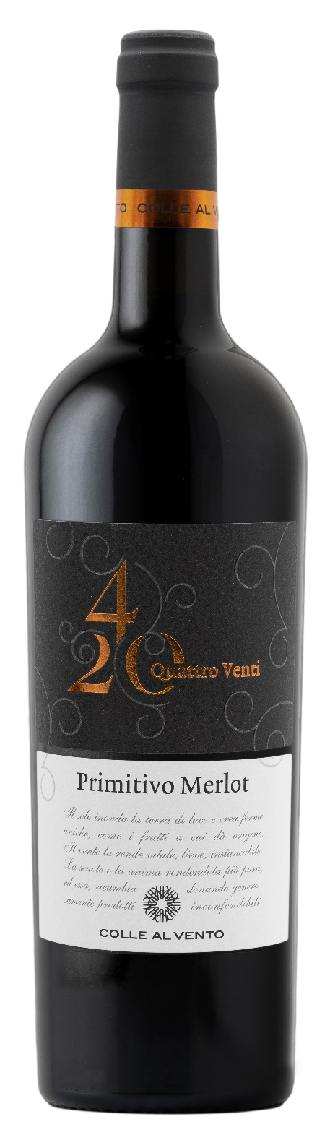
PRIMITIVO MERLOT PUGLIA IGP – 4/20

Rebsorte: Primitivo 50%, Merlot 50%
Alk. Vol.%: 13,5
Jahrgang: 2025
Restzucker g/l: 8,0
Säuregehalt g/l: 5,5
Region: Apulien
Anbaugebiet: Rebflächen in der Mitte Apuliens (Bari)
Flaschengröße: 750ml

EIGENSCHAFTEN

Weinbereitung: Nach einer schonenden Pressung der Trauben und dem Entrappen traditionelle Mazeration und kurze Vergärung bei kontrollierter Temperatur
Ausbau: Mindestens 6 Monate in Stahltanks
Ertrag pro Hektar: 12000kg
Farbe: Intensives Rot mit violetten Spiegelungen
Bouquet: Blumige Note sowie auch nach Kräutern und reifen Früchten
Geschmack: Elegant, vollmundig und harmonisch

SPEISEEMPFEHLUNG

Hervorragend zu deftigen Vorspeisen, Nudelgerichten, Geflügel und Käse.
Serviertemperatur 16-18°C

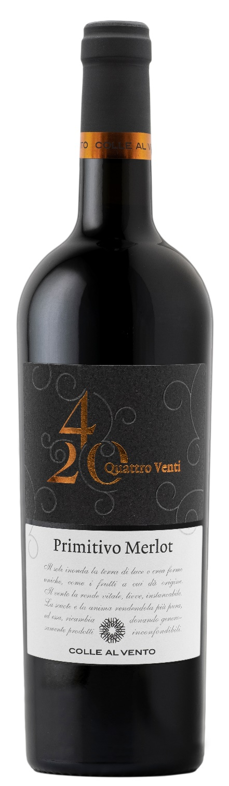
TECHNISCHE ANGABEN / PALETTISIERUNG

Größe 750ml:
Artikel-Nr. V03012A
GTIN-13 Flasche 8017868001744
GTIN-13 Karton 8017868002000
Verschluss Korken
Flaschen/Karton 6 Flaschen
Palettengröße 80x120cm
Kartons/Lage 21
Kartons/Palette 105
Kg/Karton 7,8
Kg/Palette 840

Enthält Sulfite
GVO frei
Revision 01. 14.05.2026

